750 lóerő 750 kilóra: a Toyota titkos raliautójának története
A 222D-t az S-csoport szabályrendszerére fejlesztették ki, de az MR2-alapokra épült középmotoros versenyautó sosem versenyzett, mert a Nemzetközi Autósport-szövetség (FISA) idejekorán törölte az 1987-ben bevezetni tervezett formulát.

A 80-as években, amikor a brutális, B-csoportos autók uralták a gyorsaságikat, a raliversenyzés vegyes képet mutatott a Toyota számára. Bár a rajongók által „Afrika királynőjének” becézett Celica Twin Cam Turbo sorozatos győzelmeket aratott olyan hosszú távú autógyilkos versenyeken, mint a Szafari-rali, ahol a megbízhatóság és a relatív egyszerűség kifizetődő volt, kevésbé brutális körülmények között azonban az orrmotoros, hátsókerék-hajtású kupénak hiányzott az ereje, a mozgékonysága és a tapadása ahhoz, hogy legyőzze a nem szériamodellen alapuló, középmotoros, összkerékhajtású B-csoportos szörnyetegeket (Peugeot 205 T16, Lancia Delta S4, Ford RS200, MG Metro 6R4).
Az évtized közepén azonban változások kezdődtek: még a legdurvább B-csoportos gépek is szelídnek tűnhettek az 1987-re tervezett új és szabadabb gondolkodású szabályrendszer, az S-csoport avantgárd versenytechnikái mellett. Ennek a felszabadulásnak a kulcsa a szabályok megváltoztatása volt, eltörölték volna ugyanis a 200 darab homologizációs autó legyártására vonatkozó követelményt, ehelyett arra akarták kötelezni a gyártókat, hogy a raliversenyeken való részvétel előtt mindössze tíz darab, azonos specifikációjú példányt építsenek az autóikból minden év elején. Míg a 200 egyedi, de közúti forgalomban való részvételre alkalmas autó legyártása drága kötelezettséget jelentett, tíz autót akár egy versenyműhelyben is össze lehetett szerelni, ami azt jelentette, hogy a projektek költségvetésének felét nem kellett volna elkölteni rendszámot kapó replikák megépítésére, ami a B-csoportos korszakban komoly nyűg és költség volt a gyáraknak.
Egy új, S-csoportos szabályoknak megfelelő versenyautó kifejlesztésére 1984-ben adtak engedélyt a Toyota vezetői, azzal a céllal, hogy megnyerjék a világbajnokságot és ezzel világszerte tovább erősítsék a japán gyártó megítélését. Az orrmotoros, hátsókerék-meghajtású Celica relatív sikertelenségét látva, és a közelgő szabályozások elemzése alapján a fejlesztőcsapat a középmotoros elrendezés mellett döntött. Szerencsére a Toyota nem akkoriban mutatta be az első generációs MR2-t (Midship Runabout 2), azt a modellt, amelyet a legmegfelelőbbnek találtak arra, hogy az új S-csoportos gép alapját képezze. Míg a Peugeot-nak, a Lanciának és az Austin Rovernek úgy kellett tennie, mintha a B-csoportban szereplő középmotoros raliautója a rokona lenne a nagy sorozatban gyártott ferdehátújának, a Toyotának nem volt szüksége trükközésre, mert az MR2 már a polgári változatában is középmotoros volt, így ideális alapot jelentett a 222D kódnevű új versenyautó számára.
Az MR2 szériaváltozata 1,6 literes benzinmotorral és hátsókerék-meghajtással készült, de a versenyautó-prototípust úgy módosították, hogy be tudja fogadni a két év múlva gyártásba kerülő Celica GT-Four ST165 összkerékhajtását is. A végeredmény csak körülbelül annyira hasonlított egy MR2-re, mint amennyire a készülő Lancia ECV az 1,3 literes szívómotorral szerelt szériagyártású Deltára: a sziluettet fel lehetett ismerni. A polgári MR2 ugyanis egy önhordó karosszériás, acélvázas sportautó volt körben MacPherson rugóstagokkal, míg a Toyota Team Europe-nál, Kölnben egy hátul csővázas raliautót fejlesztettek kettős keresztlengőkaros futóművel, állítható lengéscsillapítókkal, hatalmas, szellőztetett féktárcsákkal és belülről állítható fékegyensúllyal. Leginkább csak a könnyű kompozit külső héj formája hasonlított az MR2-ére, bár itt is volt egy nagy változás: korábban a balsorsú Ford GT70 és Triumph TR7 bebizonyította, hogy a felnyíló bukólámpák nem alkalmasak ralizásra, így a 222D vadonatúj orr-részt kapott, a plexiborítások mögötti fix fényszórók kaptak helyet. Csak az ajtók és az ablakok voltak azonos méretűek, mint az MR2-n. A hatalmas sárvédőszélesítéseket egy mély oldalsó küszöb kötötte össze. Hatalmas szellőzőnyílások voltak mindenhol a karosszérián. Hátul a TTE egy fix hátsó spoilert szerelt fel, és számos szellőzőnyílással nyitotta meg a hátsó lökhárítót.
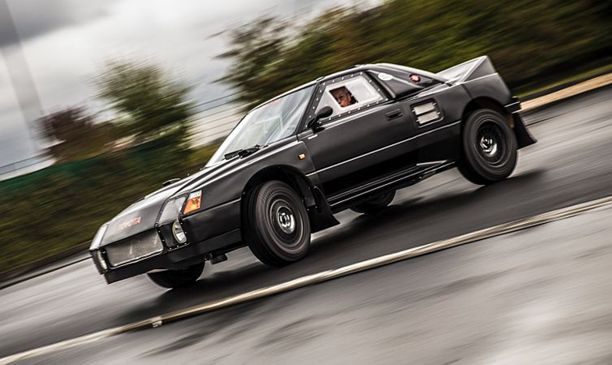
A 222D fejlesztésének másik fő problémája az volt, hogy senki sem tudta pontosan Kölnben, hogy milyenek lesznek a végleges szabályok, amikor az S-csoport bevezetésre kerül a vb-n pár év múlva. Mivel egy ideig nem tettek közzé hivatalos szabálykönyvet vagy irányelveket, a csapatok csak megerősítetlen, másodkézből származó hírek és pletykák – amelyek FISA-hoz közel álló emberektől származtak – alapján dolgoztak, így nagyon különböző autók készültek a titkos műhelyekben. Középen elhelyezett keresztmotorjával és a hozzá illő sebességváltóval a 222D elrendezése leginkább a Peugeot 205 T16-éhoz hasonlított. 1985 februárjára készült el az első prototípus a B-csoportos Celica vasblokkos, 2090 köbcentis motorjával (4T-GTE), később a Toyota ezt az erősebb, 503E kódnevű könnyűfém motorra cserélte. Az új, 2140 köbcentis turbófeltöltős négyhengeres (amelyet később a 80-as évek végén a Toyota Le Mans versenyautóiban is használtak) töltőnyomástól függően 600-750 lóerőt adott le, ami az autó 750 kilójával hihetetlen teljesítmény-tömeg arányt jelentett. De még ezt is lehetett volna tovább húzni, ugyanis az 503E motorarchitektúra az IMSA 88C autókban simán leadott 900 lóerőt is!
A Toyota Team Europe és a többi gyári csapat közötti valódi különbség az volt, hogy a japánok nem egy, hanem két különböző S-csoportos raliautót fejlesztettek egyszerre, egy összkerekest murvára és egy könnyebb, agilisabb hátsókerék-meghajtású változatot aszfaltversenyekre. Bár a 4x4-es rendszerek nem voltak ismeretlenek a Toyota számára (gondoljunk csak a Land Cruiserekre), a japánok első, versenyzésre szánt összkerekes autójához a hajtásrendszert még az Xtrac fejlesztette ki, az a cég, amely akkoriban ralikrossz autókba való sebességváltóiról volt ismert. A hátsókerék-meghajtású 222D egyszerűbb konfigurációjú volt, így hosszában elhelyezett motorral rendelkezett, a sebességváltója hátul kilógott, az óriási turbócsövek pedig az oldalak körül futottak. Leemelt hátsó karosszériával jobban hasonlított egy C-csoportos Le Mans-i prototípusra, mintsem egy raliautóra, különösen a 30 centi széles slick abroncsaival. A murvára szánt prototípusokban a négyhengeres keresztben helyezkedett el, és mind a négy kereket hajtotta.
Mint kiderült, messze nem volt problémamentes autó a 222D: főleg a korlátozott rugóutak, a rövid tengelytáv és a 80-as évekre jellemző hatalmas turbólyuk nehezítette a vezetését és adott álmatlan éjszakákat a mérnököknek és a tesztpilótáknak. Japánban próbapadokon elemezték a kocsi viselkedését, Európában pedig a gyakorlatban tesztelték Ove Anderssonnal és Bjorn Waldegaarddal a volánnál. Ezen értékelések eredményeként 1985 júniusában utasítást adtak a főmérnökök további változtatások végrehajtására: ekkor a motor elhelyezése, a felfüggesztés rugóútja és a gumiabroncsok mérete is változott, továbbá bekerült egy nyomatékelosztó mechanizmus, amely lehetővé tette a két- és négykerékmeghajtás közötti váltást. Eredetileg a befejezés céldátuma 1985 decembere volt.
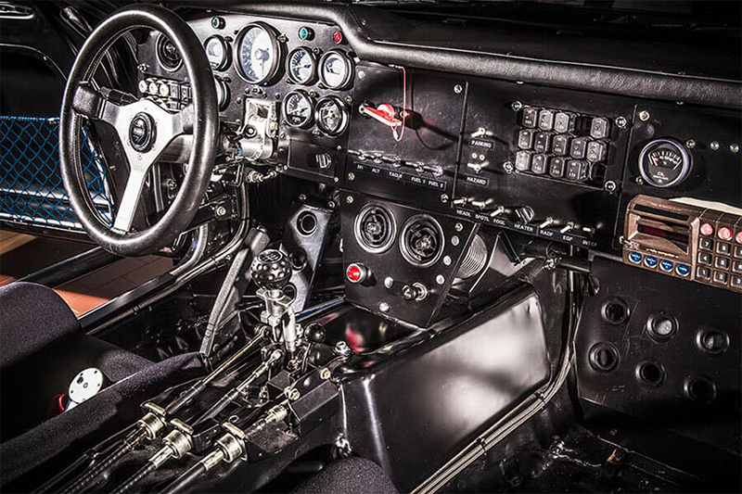
Azonban a ’85-ös és ’86-os szezon során történt több halálos baleset, főképp Henri Toivonenék 1986 májusi tragédiája (a Korzika-ralin kicsúsztak és szakadékba zuhantak a Lancia Delta S4-essel) miatt a FISA nem módosította, hanem még az indulása előtt kompletten törölte az S-csoportot, és a B-csoportot is. Hogy az addigra már sok pénzt a fejlesztésekbe ölő gyártókat valahogy kompenzálja, a FISA egyszer még megpróbálta megmenteni az S-csoportot az autók lassabbá és biztonságosabbá tételével. Ezek a módosítástervezetek a 222D ellen dolgoztak: minimum 1000 kilós üres tömeget, maximum 1,2 literes turbófeltöltős motort (vagy 2,4 literes szívót) és 300 lóerős maximális teljesítményt írtak volna elő acél bukócsővel és megnyirbált aerodinamikával. Végül nem lett ebből semmi, az S-csoport helyett 1987-ben az olcsóbb és biztonságosabb A-csoportot vezették be (5000 darabos homologizációs követelménnyel), amelybe később a Celicák három generációja tartozott. A FISA célja a teljesítmény – és ezáltal a balesetek esélyének – korlátozása volt azáltal, hogy sokkal inkább megtartotta a sorozatgyártású autók megoldásait, mint a B- és S-csoport esetén.
Bár az S-csoport csak 1987-ben lépett volna hatályba a rali-vb-n (de csak 1988-tól lehetett volna pontot szereznie az autóknak), a Toyota 1985 végére már jelentős összegeket fektetett be a 222D-projektbe, amely másfél év után a befejezéséhez közeledett. Mindazonáltal a sportág irányító testületének hirtelen döntése azt jelentette, hogy a fejlesztőcsapatnak nem volt más választása, mint felhagyni a munkával. Érdekesség, hogy mindössze egy nappal azután döntött így a FISA, hogy a Toyota Team Europe megkezdte a munkát Kölnben egy vadonatúj létesítményen, amely a 222D flotta gyártására és üzemeltetésére szolgált volna. Az 1986-os és 1987-es szezonban a Toyota továbbra is jelen volt a WRC-ben a hátsókerék-meghajtású Celica és Supra modellekkel, miközben a háttérben a 222D helyett már az új A-csoportos versenygép megalkotására koncentrált. Az új autó, a bukólámpás Celica ST165 GT-Four világpremierjét az 1988-as szezon ötödik versenyén, a Korzika-ralin tartották, amelyen Kenneth Eriksson a hatodik helyen ért vele célba.
Mind a 11 darab elkészült 222D-t japán autóként regisztrálták. Az ottani törvények szerint, ha egy K+F költségvetésből épített autót megtartott egy cég, akkor adót kellett fizetnie utána, emiatt az S-csoport törlésének bejelentése után minden példányt leselejteztek. Azonban a hét darab összkerekes autóból csak öt, a négy darab hátsókerék-meghajtású változatból pedig csak három semmisült meg, ugyanis a projektben részt vevő mérnökök úgy gondolták, hogy érdemes lenne megmenteni párat. Ezért rejtettek el mind a kereszt-, mind a hosszmotoros 222D-kből egy-egy példányt, és a létezésüket titokban tartották. Valaki Japánban ugyanezt tette egy másik keresztmotorossal is, így mára összesen három 222D maradt fenn, és közülük az 1-es számú kasztnis az egyetlen, amelyet még működésre lehetett fogni. Ezt olyan eseményekre vitték el, mint a Goodwood Festival of Speed, hogy a ralirajongók ízelítőt kapjanak abból, amit az autó nyújtani tudott volna. Sajnos mára már ez a példány sem használható, mivel az üzemeltetéséhez szükséges alkatrészek egyszerűen már nem léteznek.
„Borzalmas!” – mondta pár éve az akkor még működő példányról a Toyota Team Europe őszinte kurátora, John Day a Petrolicious magazinnak. „Egyáltalán nem vezethető. Csak azt teszi, amit ő akar. Egyszer alulkormányzott, máskor túlkormányzott, és hatalmas turbólyuka van – körülbelül három másodperc kell, amíg eléri a teljes teljesítményét gázadás után.” Még ha a kezelhetőségi problémákat meg is lehetett volna oldani, John szerint van egy alapvetőbb oka annak, hogy az autó csak addig a fejlesztési szakaszig jutott, ahol félbehagyták. „A 80-as években egyszerűen nem volt elérhető a jó raliautók gyártásához szükséges technológia. A B-csoportnak csak az ereje és a leszorítóereje volt meg, futómű nélkül. A 222D-nek is nagyon rövid a rugóútja, így, ha egy gyors, bukkanós kanyarba kerül, nem tud megbirkózni vele, elpattog kifelé vagy bármikor keresztbe áll. Ráadásul nem fejlett benne a turbó vezérlése, az 503E motor több mint 600 lóerőt produkál, és nagyon nehéz kontrollálni” – sorolta a vezetés során szerzett tapasztalatait a Toyota régi versenyautóiért felelős mérnök.
Hatalmas erő, nem túl jó kezelhetőség és megnevelhetetlen, fegyelmezetlen nézők tömegei: ezek a körülmények még a világ legjobb versenyzőinek kezeiben is a tökéletes receptet jelentettek volna az újabb katasztrófákhoz, mind a versenyzők, mind a nézők biztonsága szempontjából, amit a FISA szerencsére idejében felismert. Mindazonáltal a megbízhatatlansági és kezelhetőségi problémáival együtt a 222D ígéretes autónak indult, kár, hogy az S-csoport betiltása miatt soha nem tudhattuk meg, hogy mennyire lett volna versenyképes. Ha megnézzük az 1988 végén megjelent Celica GT-Four ST165 eredményeit, akkor azért könnyen elképzelhető, hogy Juha Kankkunennel, Björn Waldegårddal és később Carlos Sainz-cal a volánnál sikeres, akár világbajnok technika is válhatott volna belőle.

Fotók: Toyota

Kiadta a Smarter Média Kommunikációs Ügynökség (http://news.smartermedia.hu)
Forrás: https://news.smartermedia.hu/nemzetkozi-hirek/750-loero-750-kilora-a-toyota-titkos-raliautojanak-tortenete

